Distribuidor Activo Modular para Auriculares

Util sobre todo en salas de reunión o en estudios de radio este sistema permite conectar varios pares de auriculares a una única salida con el agregado de un control de amplificación individual para cada una de ellas.
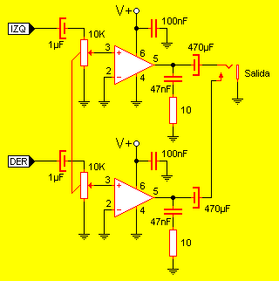
La señal proveniente de una fuente de línea (1 Vpp) en adelante ingresa a los módulos por los terminales IZQ y DER. Cada módulo está formado por dos circuitos integrados LM386 que se encargan cada uno de amplificar uno de los canales estéreo. De esta forma la señal débil de entrada sale potenciada por el jack de salida.
Se deberán montar tantos módulos como auriculares se requieran conectar. Es una buena medida en una sala de reuniones armar tantos módulos como butacas haya. En tanto en un estudio de grabación o en una sala de radio la proporción es un poco diferente ya que suele haber gente de pie que también escuchan audio.
Cada módulo requiere 200mA de corriente para operar y se los puede alimentar con cualquier tensión comprendida entre 6 y 12V.
El potenciómetro de volumen debe ser logarítmico y doble, quedando uno para cada canal lateral de esa salida.
Si el equipo será alimentado por baterías se recomienda que el potenciómetro de cada canal incluya una llave de modo que se pueda apagar aquel canal que no se use y de esa forma lograr bajar el consumo de corriente prolongando la duración de la carga de las baterías.

